
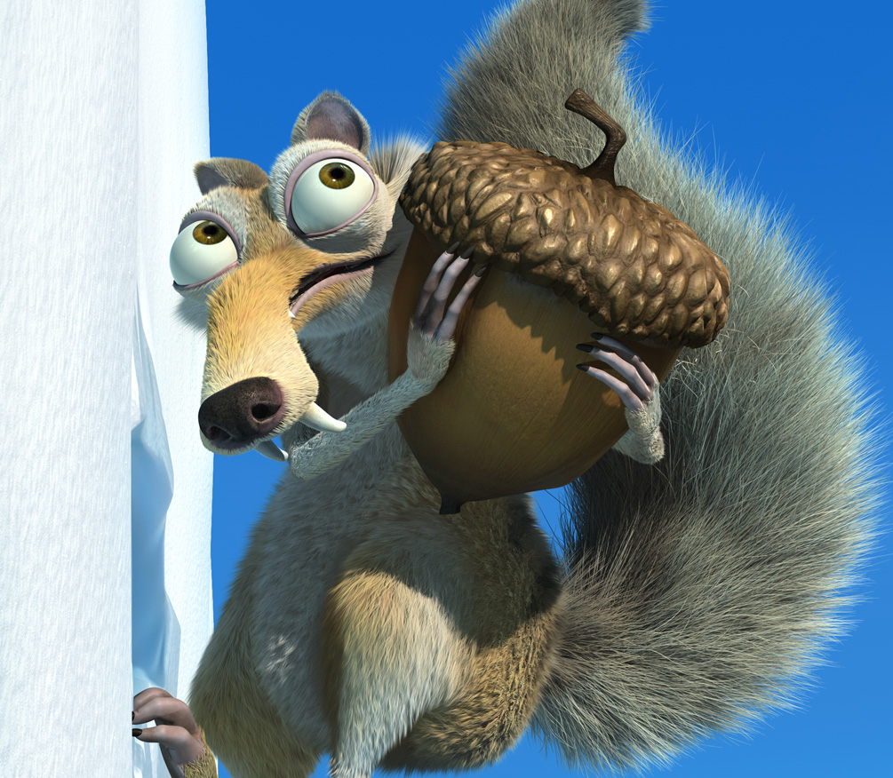
L’abaque des longueurs :
Je suis là pour t’aider !
Mais fais attention à placer les nombres dans la bonne colonne.

Les multiples |  |  | L’unité | Les sous-multiples
Km | Hm | Dam | m | dm | cm | mm

Les mesures de longueurs :

1. Place les mesures dans l’abaque.

1 m 4cm 9 dm 7 m 10 cm 15 m

25 cm 14 dm 24 m 18 dm 15 cm 36 m

184 cm 123 m 400dm 953 m 198 cm 15 dm

Km | Hm | Dam | M | Dm | Cm | Mm
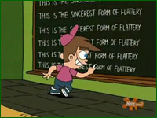

2. Transforme en t’aidant de l’abaque.

Ex : 6 m = …cm

Km | Hm | Dam | M | Dm | Cm | Mm
 |  |  | 6
J’ajoute des 0 jusque dans la colonne demandée (cm)
 |  |  | 6 | 0 | 0

Donc 6 m = 600 cm
A toi…

5 m = … dm
Km | Hm | Dam | M | Dm | Cm | Mm

6dm = ... cm
Km | Hm | Dam | M | Dm | Cm | Mm

4 m = ... cm
Km | Hm | Dam | M | Dm | Cm | Mm

6 m = ... cm
Km | Hm | Dam | M | Dm | Cm | Mm

25 m = ... dm
Km | Hm | Dam | M | Dm | Cm | Mm

16 dm = ... cm
Km | Hm | Dam | M | Dm | Cm | Mm

32 m = ... cm
Km | Hm | Dam | M | Dm | Cm | Mm

20 m = ... dm
Km | Hm | Dam | M | Dm | Cm | Mm

85 dm = ... cm
Km | Hm | Dam | M | Dm | Cm | Mm

45 dm = ... cm
Km | Hm | Dam | M | Dm | Cm | Mm

18m = ... cm
Km | Hm | Dam | M | Dm | Cm | Mm

56m = ... dm
Km | Hm | Dam | M | Dm | Cm | Mm
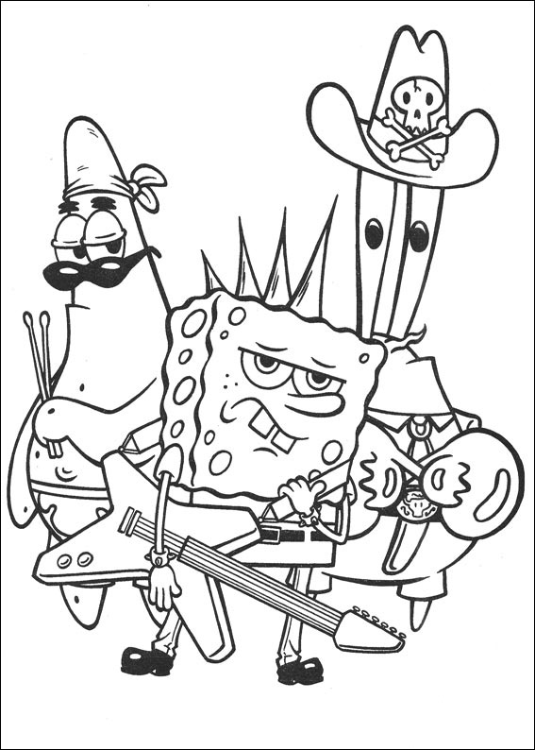
Bon boulot… Tu as bien mérité une petite pause. Réalise ce coloriage de Bob et ses amis.



